2023-2024 оқу жылында "ҚР -ның сыбайлас жемқорлыққа қарсы заңының орындалуы және алдын алу" мақсатында "Мектепте заңсыз қаражат жинауға тыйым салу туралы" бұйрық мектеп ұжымына таныстырылып, қол қойылды.

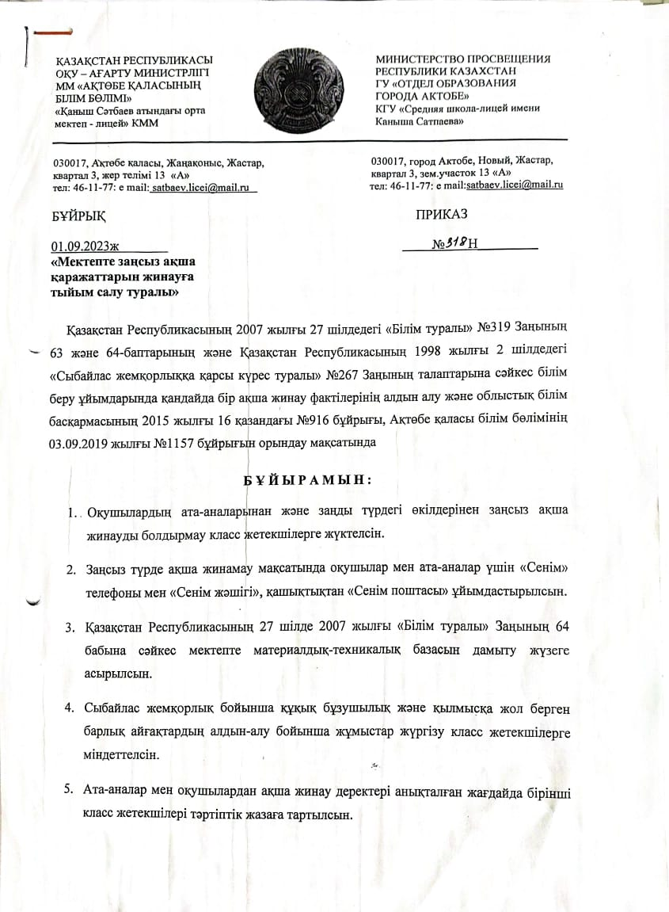

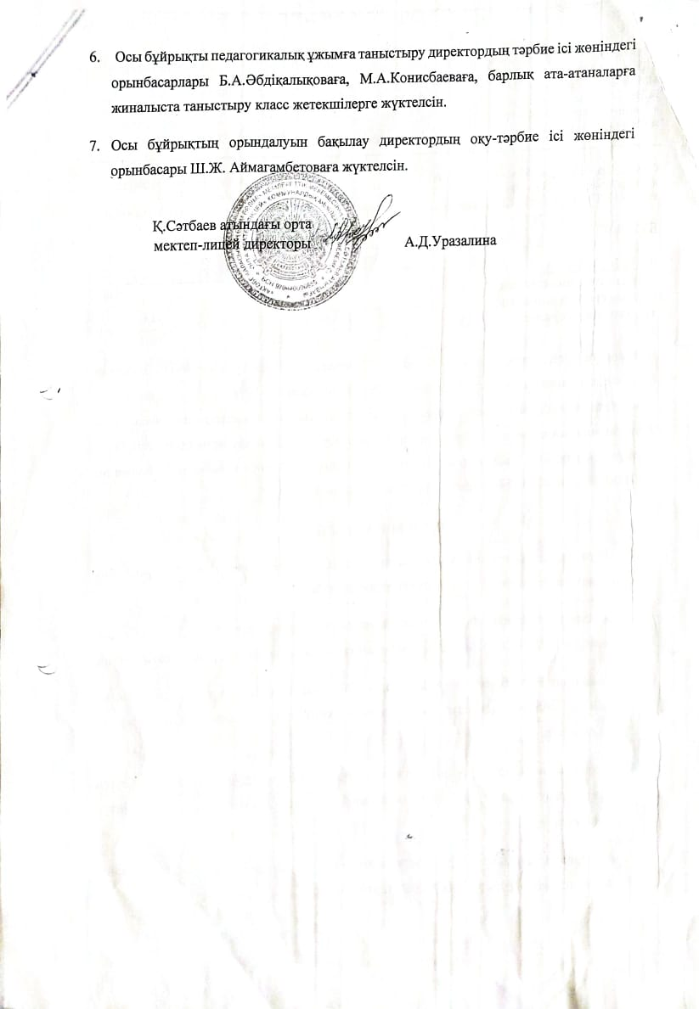

**«Сенің сыбайлас жемқорлық туралы пікірің» сауалнамасы**

**Сауалнама мақсаты:** Сыбайлас жемқорлыққа байланысты құқық бұзушылықтың алдын алу, анықтау және жол бермеу, оқушылардың сыбайлас жемқорлық туралы түсінігін арттыру, заң алдындағы жауапкершілікті түсіндіру, тәртіптіліктің тиімді жолдарын таба білуге баулу, мектепішілік сыбайлас жемқорлыққа қарсы күрес саласындағы оқушылар ынтымақтастығын кеңейту және жандандыру.

**Сауалнамаға қатысушылар саны:** 51 адам

**Қатысушылар:** 8 класс

**СЫБАЙЛАС ЖЕМҚОРЛЫҚ ТУРАЛЫ САУАЛНАМАНЫҢ ҚОРЫТЫНДЫСЫ**

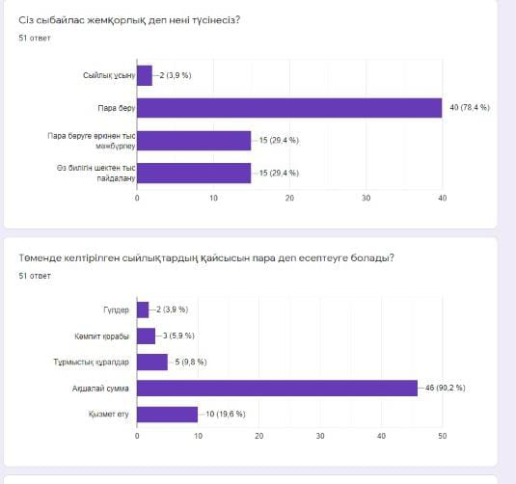

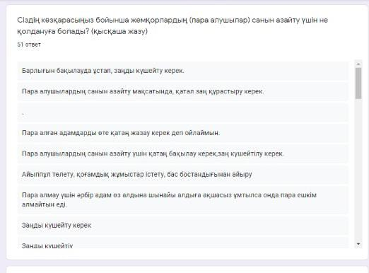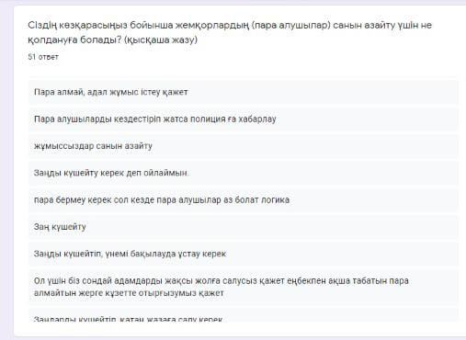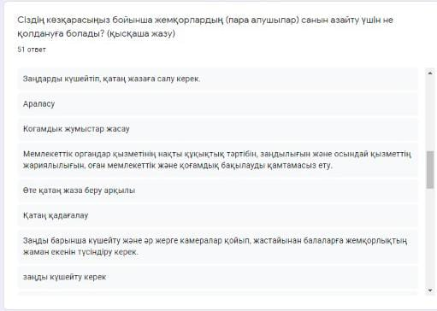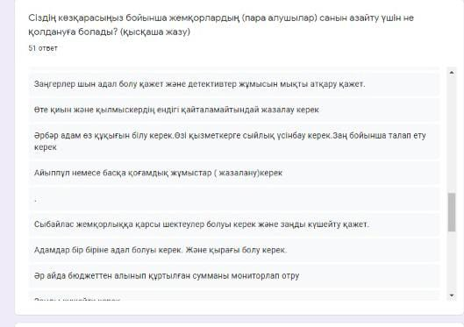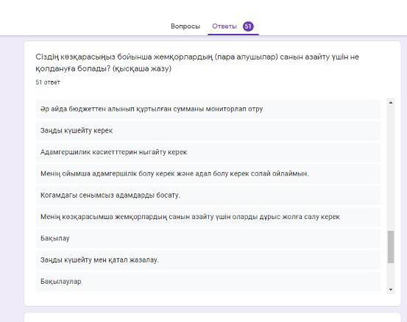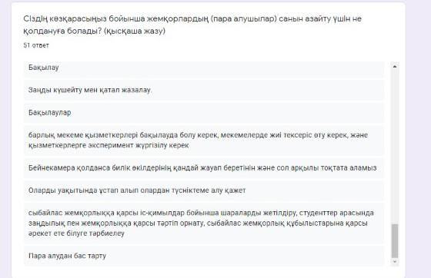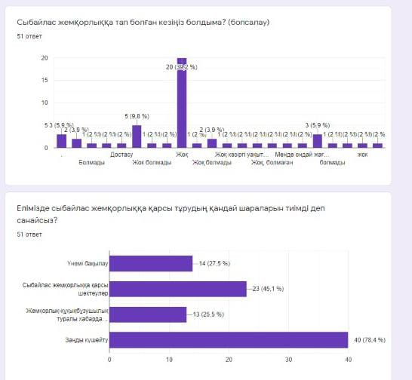

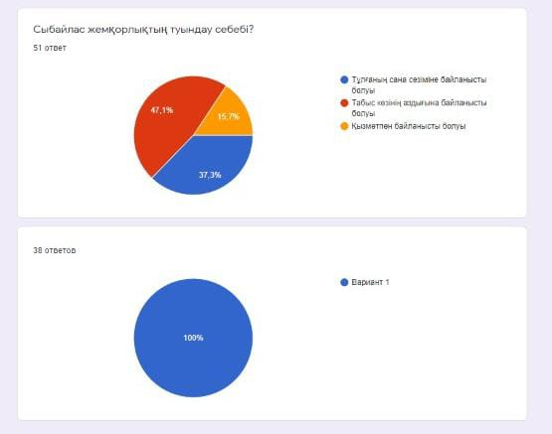

**«Сыбайлас жемқорлық – қоғамның өзекті мәселесі»**

**Мақсаты:**

Сыбайлас-жемқорлық” деген ұғымды түсіндіріп, пайда болу жағдайлары жайлы түсінік қалыптастыру, дүниетанымдарын кеңейту. Өз мемлекетіне жауапкершілікпен қарау және әділдікке тәрбиелеу.

***(мектеп дәлізінде орналасқан 2 теледидарға әлеуметтік бейнеролик қосу)***

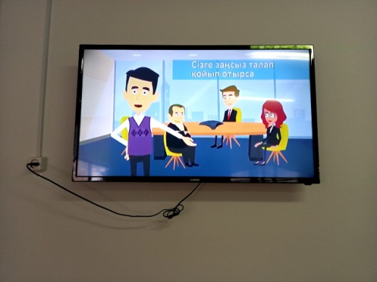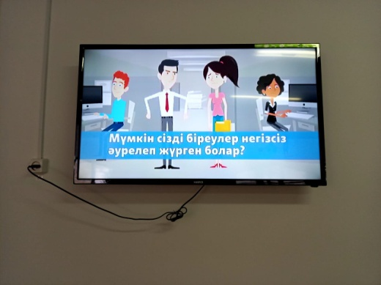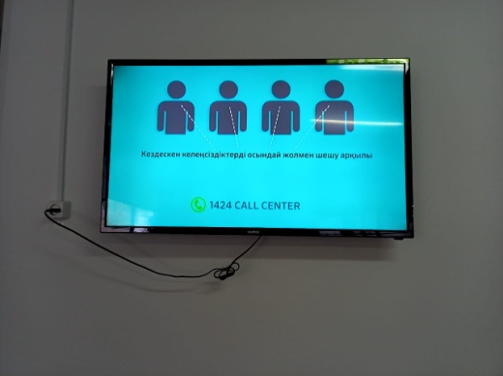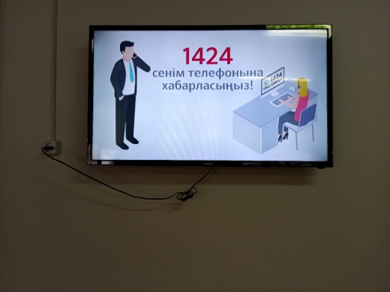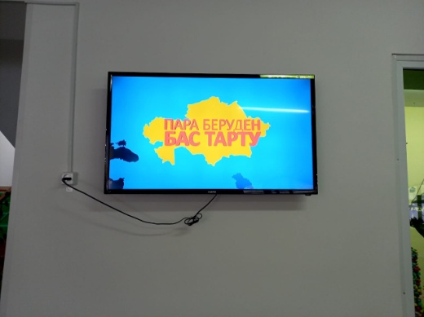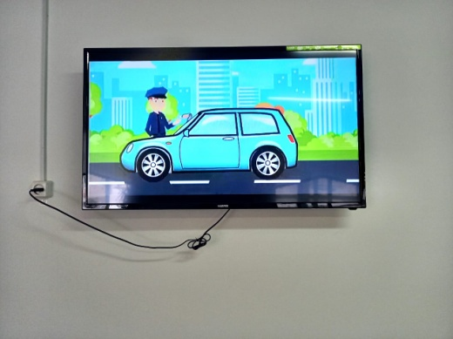

**«Сенің сыбайлас жемқорлық туралы пікірің» сауалнамасы**

**Сауалнама мақсаты:** Сыбайлас жемқорлыққа байланысты құқық бұзушылықтың алдын алу, анықтау және жол бермеу, оқушылардың сыбайлас жемқорлық туралы түсінігін арттыру, заң алдындағы жауапкершілікті түсіндіру, тәртіптіліктің тиімді жолдарын таба білуге баулу, мектепішілік сыбайлас жемқорлыққа қарсы күрес саласындағы оқушылар ынтымақтастығын кеңейту және жандандыру.

**Сауалнамаға қатысушылар саны:**

**Қатысушылар:** 5-6 класс

**СЫБАЙЛАС ЖЕМҚОРЛЫҚ ТУРАЛЫ САУАЛНАМАНЫҢ ҚОРЫТЫНДЫСЫ**

**